附件1:
新生学信网学籍信息自查流程

第一步：登录学信网(www.chsi.com.cn)
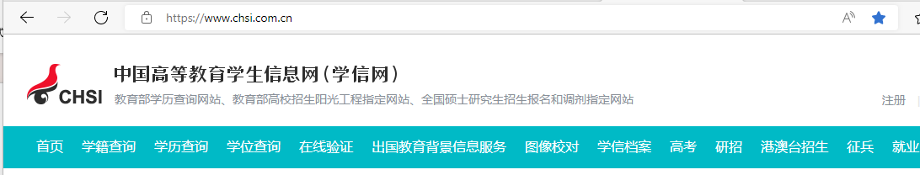
第二步：点击学籍学历查询栏目中的“学籍查询”
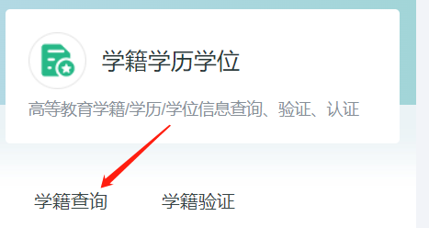

第三步：进入学信档案界面，点击“注册学信网账号”


第四步：进行实名注册
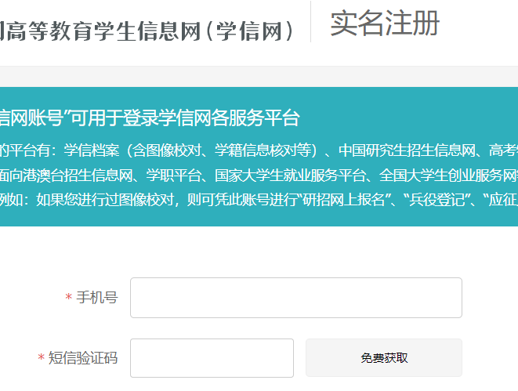

第五步：注册完成后，点击“登录学信档案”

第六步：登录成功后，进行学籍信息查询及核对
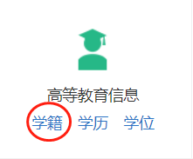
第六步：核对个人信息

